浙江省2012年7月高等教育自学考试
建筑工程经济试题
课程代码：04156
复利因数表 i =10%
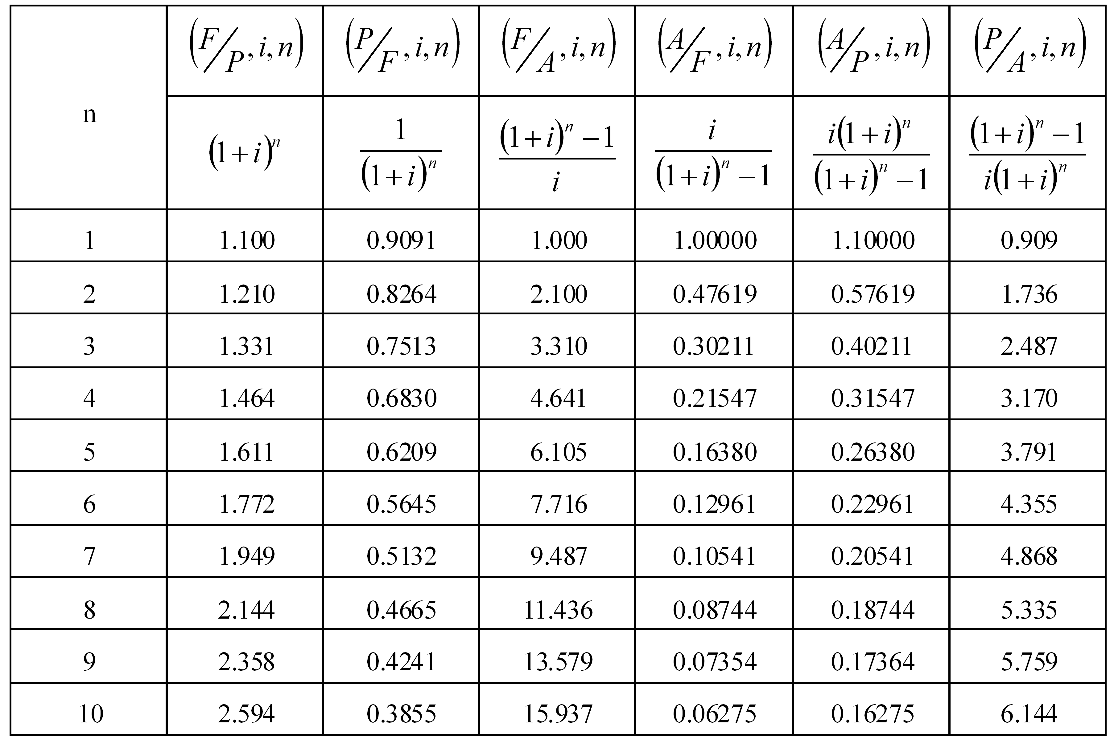
一、填空题(本大题共6小题，每空1分，共12分)
请在每小题的空格中填上正确答案。错填、不填均无分。
1.利润是企业在一定时期内的经营成果，包括____________和投资净收益及____________。
2.利息有单利和复利两种，单利没有反映出____________的规律性，不符合____________的实际情况，因而通常采用复利计算。
3.敏感性分析系指通过分析不确定性因素发生增减变化时，对财务或经济评价指标的影响，并计算____________和____________，找出敏感因素。
4.费用效益分析分为____________分析和____________分析两种。
5.可行性研究是进行工程建设的首要环节，概括起来，它必须回答以下三个方面的问题：工艺技术、____________和____________。
6.价值工程是以最低的____________费用，可靠地实现产品的必要的功能，对产品的功能、成本所进行的____________分析研究活动。
二、单项选择题(本大题共10小题，每小题2分，共20分)
在每小题列出的四个备选项中只有一个是符合题目要求的，请将其代码填写在题后的括号内。错选、多选或未选均无分。
1.欲在10年后偿还现在借的2万元借款，打算每年年末存入银行一定数额的款项，若存款利率为10%，则每年末存款额为( )
A.A=20000×(P/A,10%,10)
B.A=20000×(A/P,10%,10)
C.A=20000×(P/F,10%,10)(F/A,10%,10)
D.A=20000×(F/P,10%,10)(F/A,10%,10)
2.基准收益率是企业或行业所确定的，投资项目动态的、应该达到的可以接受的____________水平标准。( )
A.高 B.低
C.最高 D.最低
3.机械设备在使用（或闲置）过程中，都会发生实体的磨损，这种磨损称为( )
A.经济磨损 B.物理磨损
C.无形磨损 D.精神磨损
4.下列折旧方法中，属于加速折旧的方法是( )
A.直线折旧法 B.年数总和法
C.平均年限法 D.工作量法
5.在功能成本表达式V=中，V代表( )
A.功能价值 B.目标成本
C.功能现实成本 D.成本系数
6.敏感性分析是一种常用的投资项目经济评价的( )
A.确定性分析方法 B.不确定性分析方法
C.静态分析方法 D.动态分析方法
7.某工程施工后可能面临三种天气（根据气象部门预测）：天气一直好的可能性为40%，在这种状态下施工的损益值为50万元；天气时好时坏的可能性为40%，损益值为15万元；天气一直差的情况下，损益值为-20万元。则该项目的损益期望值为____________万元。
( )
A.15 B.11.67
C.22 D.50
8.公积金贷款的计息周期为月，月利率为3‰，则贷款的名义年利率为( )
A.8‰ B.8%
C.3.6% D.3.6‰
9.当不受资金限额要求时，独立方案只要投资方案的净现值____________即可接受。( )
A.大于零 B.小于零
C.等于零 D.小于等于零
10.财务效益与费用的估算应遵循( )
A.“不相关”原则 B.“有项目”和“无项目”的对比原则
C.“估算一致”的原则 D.“有无对比”的原则
三、多项选择题(本大题共5小题，每小题2分，共10分)
在每小题列出的四个备选项中至少有两个是符合题目要求的，请将其代码填写在题后的括号内。错选、多选、少选或未选均无分。
1.下面关于技术与经济的关系，叙述正确的是( )
A.技术与经济是密切联系，相互促进而又相互制约的两个方面
B.技术进步促进经济发展，而经济发展则是技术进步的归宿和基础
C.在技术和经济的关系中，技术占支配地位
D.在技术和经济的关系中，经济占支配地位
2.常用的风险分析方法有( )
A.概率分析法 B.蒙特卡洛模拟分析
C.层次分析法 D.专家打分法
3.根据价值公式V=F/C，便可求出功能价值V，V可能出现的情况有( )
A.V=1,功能价值高，不作为功能改善对象
B.V<1,功能价值低，作为功能改善对象
C.V>1，情况复杂，视情况而定
D.不好确定
4.建设项目财务评价与国民经济评价的区别( )
A.评价采用的价格不同。国民经济评价对投入物和产出物采用现行价格，财务评价采用根据机会成本和供求关系确定的影子价格
B.效益与费用的含义及划分范围不同
C.评价的角度不同
D.主要参数不同，财务评价采用国家统一测定的影子汇率和社会折现率，而国民经济评价采用的是官方汇率，并以同行业的基准收益率作为折现率
5.方案创造的方法有( )
A.头脑风暴法 B.哥顿法
C.专家审查法 D.传阅会签法
四、简答题(本大题共4小题，每小题5分，共20分)
1.简述改扩建项目经济评价时应注意的问题。
2.简述不确定性产生的原因。
3.简述价值工程对象选择的原则。
4.简要介绍双倍余额递减法及其计算公式。
五、计算题(本大题共4小题，共38分)
1.（8分）某设备原始价值K₀=62000元，其他数据如下表，设基准收益率为10%。计算其经济寿命。
题1表 设备使用费用、年末净值
年数 | 1 | 2 | 3 | 4 | 5 | 6 | 7
使用费用C | 10000 | 12000 | 14000 | 18000 | 22500 | 27500 | 33000
年末净值L | 32000 | 17000 | 9500 | 5750 | 4000 | 2000 | 1000
2.（8分）某旧车现有净值45000元，可再使用2年，到期残值为4000元，第一年维持费为35000元，第二年维持费为42500元。新车最低价为135000元，使用寿命6年，期末残值为15000元，年平均维持费为25000元，年利率为10%，问是否可以购买新车?
3.（10分）一家航空公司计划投入使用一种新型飞机，有三种机舱座位安排方式可以选择，每一种方式的收益和成本如下表。
题3表 机舱座位安排方案
方案 | A | B | C
机舱座位安排 | 经济舱250个  头等舱65个 | 经济舱300个  头等舱30个 | 经济舱350个
年净收益（万元） | 6730 | 6745 | 6771
初始成本（万元） | 23110 | 23170 | 23260
飞机的寿命为10年，基准折现率为10%，每种座位安排方式下的飞机残值均为500万。那么航空公司应该选择哪种方式？
4.（12分）现有两个建厂方案，二者服务年限均为10年。一是投资300万元建一大厂；一是先投资160万元建一小厂，若销路好，三年后可考虑扩建（投资150万元，每年损益值与大厂相同）。市场预测：销路好的概率为0.7，销路差的概率为0.3。请画出决策树，并用决策树法做出决策。基准折现率为10%，两个项目获利能力如下表所示。
题4表 项目获利能力表（万元/年）
状态 | 建大厂 | 建小厂
销路好 | 100 | 40
销路差 | -20 | 10

